LINGUA ITALIANA II
AGOSTO 2018
Prof.ssa Giliola Maggio
Dopo aver letto il testo di Tamaro, A sete anni ne avevo già più di cento (es. A), esploriamo il lessico e la grammatica:
LESSICO
IN COPPIA
A. Collegate le parole evidenziate nel testo con i loro sinonimi.
- pazienti - b a. dirupo
- sillabando - c b. ammalati
- orlo - d c. pronunciando una sillaba dopo l’altra
- burrone - a d. margine
B. Riflettete e cercate di definire il significato dei seguenti verbi che indicano movimenti e posizioni corporee.
- mi aggrappavo – verbo aggrapparsi

Definizione Treccani

aggrappare v. tr. [der. di grappa ¹]. – 1. Afferrare, stringere con grappe, con le unghie, con le mani: aggrappò un ramo e poté sostenersi. 2. Più com. al rifl., attaccarsi, afferrarsi: aggrappossi al pel com’om che sale (Dante); aggrapparsi all’avversario, nella lotta, nel pugilato; aggrapparsi a un sostegno; fig.: s’aggrappò disperatamente a quell’unica speranza; s’aggrapperebbero a ogni pretesto. ◆ Part. pres. aggrappante, anche come agg., in botanica, di organo che serve a sostenere una pianta o una sua parte, aderendo al sostegno, come le radici caulogene dell’edera, i cirri della vite del Canada, ecc.; aculei, peli aggrappanti, quelli di cui sono provvisti i frutti (frutti aggrappanti) che si aggrappano per mezzo di essi al vello degli animali. ◆ Part. pass. aggrappato, anche come agg. in funzione di predicato: stare, tenersi, rimanere aggrappato (a un sostegno, a un ramo, ecc.); e con uso fig.: tenersi aggrappato a una speranza; nonostante la tardissima età, era tenacemente aggrappato alla vita

- chinarsi/si piegava

Definizione Treccani

inchinare v. tr. e intr. [lat. inclīnare, comp. di in-¹ e clinare «chinare, piegare»]. – 1. tr. Chinare, abbassare: Ratto inchinai la fronte vergognosa (Petrarca). In usi fig. (letter.): i. l’orecchio, i. l’animo alle preghiere; anche, piegare, assoggettare: Né cessò molte pratiche far poi Per inchinarla ai desiderii suoi (Ariosto); o rendere umile, costringere all’ossequio: L’andar celeste e ’l vago spirto ardente Ch’ogni dur rompe et ogni altezza inchina (Petrarca). 2. rifl. Chinarsi, piegarsi verso terra: un po’ t’inchina Ed ai lievi calzari il guardo volgi (Parini); anche con riferimento a cose: la torre Quasi spinta inchinossi, aprissi e cadde (Caro). In partic., piegarsi, curvare la persona davanti a qualcuno in atto di ossequio: s’inchinò leggermente davanti a lui; non vuole inchinarsi a nessuno, anche se ha bisogno; fig., cedere, accondiscendere: inchinarsi al volere di Dio; se a’ miei prieghi l’altiero vostro animo non s’inchina (Boccaccio). Con questi sign., era usata anticam. anche la forma intr., senza la particella pron.: Vinto dal sonno, in su l’erba inchinai (Dante); e quei fé segno Ch’i’ stessi queto ed inchinassi ad esso (Dante). Col sign. di chinarsi in atto di ossequio, riverire, ossequiare, il verbo si trova adoperato anche transitivamente: inchinare i potenti; inchinandola, umilmente le baciò le mani (Caro); inchinò l’innominato, stette a sentir quel che voleva (Manzoni); spec. nella forma passiva: era inchinato da tutti. 3. intr. (aus. avere), letter. a. Inclinare verso qualche cosa, volgere: il sole inchinava al tramonto; fig., esser propenso: i. all’indulgenza, alla benevolenza. b. Declinare, degli astri, della notte e sim. ◆ Part. pass. inchinato, anche come agg., chinato, curvato o piegato verso terra: all’ombra Degl’inchinati salici dispiega Candido rivo il puro seno (Leopardi); in araldica, attributo del girasole con il fiore chinato sullo stelo dalla parte del sole.

- rannicchiato – rannicchiare
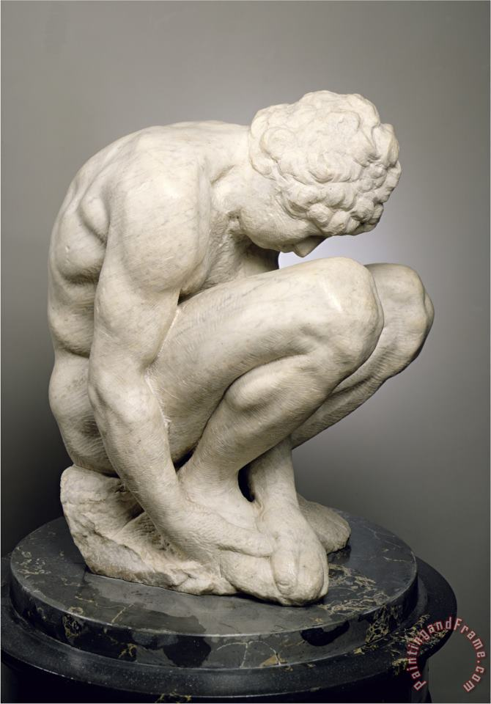
“Ragazzo accovacciato”, attribuita a Michelangelo Buonarroti (1524 circa)
Definizione Treccani
rannicchiare v. tr. [der. di nicchia, col pref. ra-] (io rannìcchio, ecc.). – Restringere, ripiegare come dentro una nicchia, in un piccolo spazio, detto per lo più del corpo umano: rannicchiò il suo grosso corpo in una poltrona; la grave condizione Di lor tormento a terra li rannicchia (Dante); rannicchiate le mie gambe in una delle solite carrettelle, nelle quali si occupa uno dei sei posti disponibili, arrivai ... sulla piazza fuori la porta di Frascati (D’Azeglio). Più com. al rifl., o come intr. pron., restringersi, ripiegarsi in piccolo spazio: si rannicchiò nel letto; riuscì a rannicchiarsi in un cantuccio. ◆ Part. pass. rannicchiato, anche come agg.: aveva la testa rannicchiata fra le spalle; perché te ne stai così rannicchiato in un angolo?; in usi fig.: idea che, fino a quel tempo, era stata come inosservata e rannicchiata in un angolo della sua mente (Manzoni).

C. Trovate un sinonimo di:
- (riga 3) Con i suoi pazienti ci metteva il cuore/ci metteva tutta sè stessa.

Ci metteva passione/si appassionava/lo faceva con amore

- (riga 25) Anche a me piaceva far finta di cadere

Fingere

D. (righe 2-3) Per Natale ha sempre ricevuto decine e decine di biglietti d’auguri. Scrivete come si dice:

- più o meno dodici – una dozzina
- più o meno cento – un centinaio/centinaia
- più o meno mille – un migliaio/migliaia

GRAMMATICA
A.Trova nel testo i verbi che sono al:
- indicativo imperfetto – leggevo/dormivamo/diceva/prendeva
- trapassato prossimo – avevo detto
- passato prossimo – ho capito/ho cominciato/ho imparato
- passato remoto – furono
- condizionale composto – sarei stato/avrebbe saputo/avrebbe aperto
B. Osservate le forme che avete trovato all’indicativo imperfetto e:
- identificate l’infinito di questi verbi – leggere/dormire/dire/prendere
- a quale coniugazione appartengono (1ª, 2ª, 3ª)/regolari o irregolari – leggere (2ª - regolare)/dormire (3ª - regolare)/dire (“dicere” – lat. – appartiene in realtà alla 2ª coniugazione se partiamo dal latino – irregolare – ma se guardiamo la coniugazione all’imperfetto il verbo ci sembra regolare)/ prendere (2ª – regolare).

- sono coniugati in quali persone e come si formano le altre – sono coniugati nella prima p.s., prima p.pl. e terza p.s.; le altre persone si formano a seconda della regola dell’indicativo imperfetto, ossia:

- leggevo, leggevi, leggeva, leggevamo, leggevate, leggevano;
- dormivo, dormivi, dormiva, dormivamo, dormivate, dormivano;
- dicevo, dicevi, diceva, dicevamo, dicevate, dicevano;
- prendevo, prendevi, prendeva, prendevamo, prendevate, prendevano.

- che cosa notate nella loro coniugazione? Quali sono le desinenze che si ripetono nelle tre coniugazioni? Ci sono delle particolarità?

Spiegazione nell’esercizio 2 e esempi nell’esercizio 3.

C. Riflettete sulle differenze d’uso tra il passato prossimo e l’imperfetto. Associate le differenze d’uso che trovate sotto agli esempi tratti dal testo.

a. azione ripetuta nel passato c. azione conclusa

b. azione vista nella sua durata d. stati, condizioni fisiche e psicologiche

PASSATO PROSSIMO
- ( c ) (riga 7) A scuola ho imparato a leggere
- ( c ) (righe 6-7) Poi [...] ho cominciato ad andare a scuola [...]
- ( c ) (righe 10-11) Così ho imparato che [...]
IMPERFETTO
- ( b ) (riga 9) Leggevo ad alta voce per ore [...]
- ( a ) (riga 22) Dormivamo spesso insieme [...]/(riga 29) Tenevo gli occhi sempre per terra.
- ( d ) (riga 4) Era sempre stanca [...]/(riga 17) Un po’ avevo paura [...]

